**tsp-503**

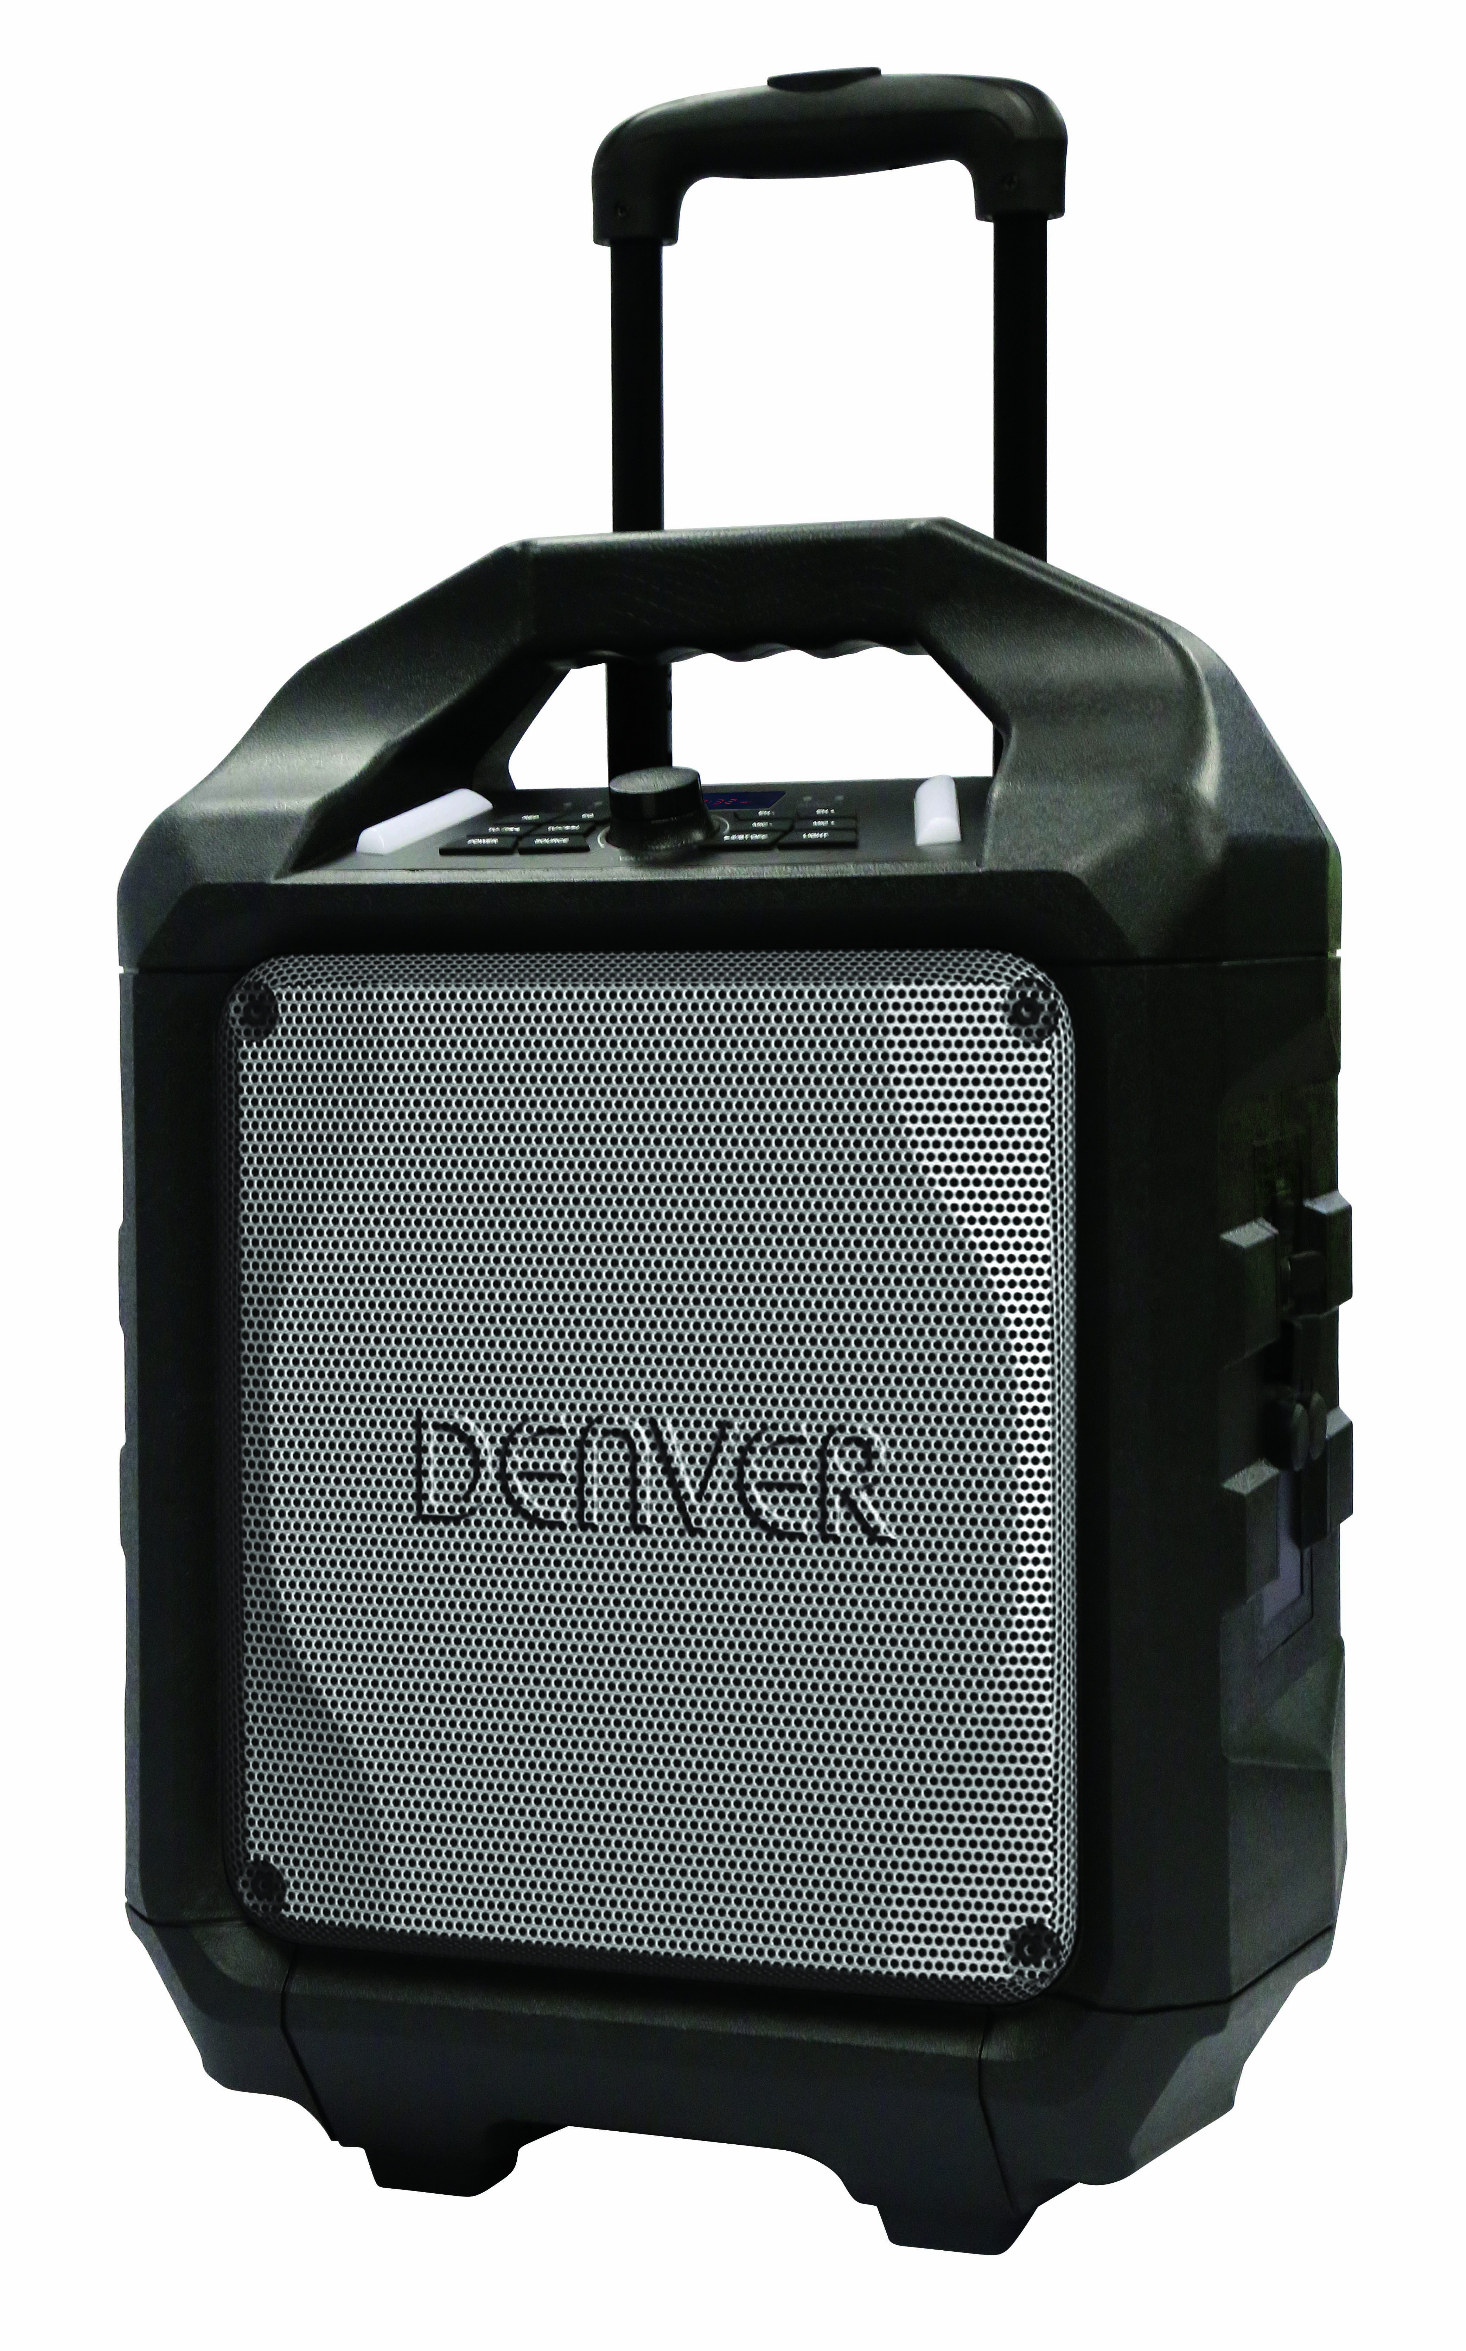**PERÄSSÄ VEDETTÄVÄ BLUETOOTH-KAIUTIN**

**KÄYTTÖOPAS**

**SISÄLLYSLUETTELO**

OSIEN KUVAUKSET 2

TURVALLISUUSOHJEET 3

VIRRAN KYTKENTÄ 4

LATAUS 4

BLUETOOTH-YHTEYS 5

FM RADIO 5

USB-PORTTI 5

TULOLIITÄNTÄ 6

ÄLYPUHELIMEN/TABLETIN LATAAMINEN 6

SING-A-LONG 6

ÄÄNITEHOSTEET 7

VIANETSINTÄ 7

HUOMIO 8

# OSIEN KUVAUKSET

**IK502MF 机图.wmf**

|  |  |
| --- | --- |
| 1. Kahva 2. VETOKAHVA 3. KESTÄVÄ KOTELO 4. METALLIRITILÄSÄLEIKKÖ 5. Virta päälle/pois –näppäin 6. TULOLIITÄNTÄ 7. Tasavirta (15 V, 2 A) tulo 8. USB-portti 9. 1 A:N LATURI (5 V) 10. Mikrofoniportti 1 11. Mikrofoniportti 2 12. Pyörät 13. VIRRAN MERKKIVALO 14. BLUETOOTH-MERKKIVALO 15. LED-NÄYTTÖ 16. AKUN ALHAISEN VARAUKSEN MERKKIVALO | 1. AKKU TÄYNNÄ -MERKKIVALO 2. LED-TASKULAMPPU 3. KAIKU (KOVEMMALLE / HILJEMMALLE 4. MIKR. VOIMAKKUUS (KOVEMMALLE/HILJEMMALLE) –näppäin 5. TAUKO/toisto (KATKAISE YHTEYS) -näppäin 6. Äänenvoimakkuus (+/-) käännä 7. LÄHDE/BT-PARILIITOS 8. VIRITYS ALAS/YLÖS 9. TOISTONÄPPÄIN/TAAJUUSKORJ.NÄPPÄIN 10. LED-TASKULAMPPU |

# TURVALLISUUSOHJEET

Laitteen oikean toiminnan takaamiseksi ja tulipalon tai sähköiskun vaaran estämiseksi lue huolellisesti näiden turvallisuusohjeiden tiedot.

|  |  |  |
| --- | --- | --- |
| 闪电警告Nuolikärkinen salama-symboli tasasivuisen kolmion sisällä on tarkoitettu varoittamaan käyttäjää tuotteen kotelon sisällä olevasta eristämättömästä vaarallisesta jännitteestä, jonka voimakkuus voi riittää aiheuttamaan ihmisille sähköiskun vaaran. | 警告语  **SÄHKÖISKUN VAARA**  **ÄLÄ AVAA.**  **VAROITUS:** SÄHKÖISKUVAARAN VÄHENTÄMISEKSI ÄLÄ AVAA KOTELOA (TAI TAKASUOJUSTA). EI KÄYTTÄJÄN HUOLLETTAVIA OSIA SISÄLLÄ. HUOLTO TULEE SUORITTAA AMMATTITAITOISEN HENKILÖN TOIMESTA. | 叹号警告Tasasivuisen kolmion sisällä oleva huutomerkin kuva tarkoittaa, että laitteen mukana toimitetuissa ohjeissa on tärkeitä käyttö- ja kunnossapito (huolto) -ohjeita. |

**PAKKAUKSESTA PURKAMINEN:**

Tarkista, että kaikki seuraavat asiat löytyvät pakkauksesta.

* Päälaite
* Verkkolaite
* Käyttöopas

**TÄRKEITÄ OHJEITA:**

1. Varmista, että pistoke on kunnolla liitetty pistorasiaan ja että virtalähde on tuotteen nimellisjännitteen mukainen.
2. Älä koskaan käytä laitetta, jos virtajohto tai adapteri on vahingoittunut tai liian kuuma.
3. Älä tee muutoksia johtoon tai vahingoita sitä millään tavalla, kuten taivuttamalla, vääntämällä tai vetämällä sitä tarpeettomasti.
4. Älä yritä muuttaa, korjata tai millään tavoin purkaa laitetta muutoin kuin silloin, kun hävität sen käyttöiän lopussa.
5. Älä koskaan irrota tätä laitetta virtalähteestä, kun kätesi ovat märät.
6. Irrota laite pistorasiasta ennen puhdistusta ja huoltoa. Älä käytä nestemäisiä puhdistusaineita tai aerosoleja.
7. Virtajohto on irrotettava pistorasiasta, kun laitetta ei käytetä pitkään aikaan.
8. Säilytä tämä laite kuivassa paikassa, kun sitä ei käytetä.
9. Älä käytä tätä laitetta, jos lähellä on vettä, lämmönlähteitä tai muita lämpöä tuottavia laitteita.
10. Akkua ei saa altistaa suoralle auringonvalolle tai tulelle.
11. Älä yritä vaihtaa akkua. Jos laite tarvitsee korjausta tai huoltoa, ota yhteyttä myyntipisteeseen tai myyntipisteen osoittamaan asiakaspalvelukeskukseen.

**HUOMIO:** Räjähdysvaara, jos akku vaihdetaan väärin.

1. Älä käytä mitään muuta kuin juuri tälle tuotteelle tarkoitettua virtalähdettä.
2. Säilytä nämä käyttöohjeet hyvässä tallessa.
3. Ota yhteyttä valtuutettuun palvelupisteeseen, jos sinulla on tätä laitetta koskevia kysymyksiä.

# VIRRAN KYTKENTÄ

|  |  |
| --- | --- |
| * Pura tämä tuote pakkauksestaan ja varmista, että virtakytkin on OFF-asennossa. * Kytke toimitettu verkkolaite tähän tuotteeseen ja kytke verkkolaite pistorasiaan. * Akun VIHREÄ LED-merkkivalo muuttuu oranssiksi. | 01.emf |

# LATAUS

|  |  |
| --- | --- |
| * Laitteessa on akun varaustason ilmaisin. * Jos akun led-valo vilkkuu, se tarkoittaa, että akun varaus on alhainen ja se on ladattava. * Kun laite kytketään verkkovirtaan, akun led-valo muuttuu punaiseksi, mikä tarkoittaa, että laitetta ladataan. * Akun led-valon muuttuminen vihreäksi tarkoittaa, että akku on ladattu täyteen. | 07.emf |

**On suositeltavaa ladata akkua noin 6 tuntia ennen laitteen ensimmäistä käyttökertaa.**

**Energiansäästö: Jos laitetta ei käytetä 20 minuuttiin, se siirtyy automaattisesti valmiustilaan. Se kytkeytyy pois päältä automaattisesti.**

**IK651MF  显示灯Huomio:** Jotta ladattava akku pysyy hyvässä kunnossa, käyttäjien tulisi tarkistaa käytön jälkeen ja ennen varastointia, että laitteen takapaneelin virtakytkin on OFF-asennossa. On erittäin suositeltavaa ladata akku kokonaan täyteen vähintään kerran kahdessa kuukaudessa.

# BLUETOOTH-YHTEYS

* Kun virtakytkin on ON-asennossa, laite on oletuksena Bluetooth (BT) -tilassa.

|  |
| --- |
| * Sininen led-merkkivalo vilkkuu, kun laite on laiteparinmuodostustilassa. Punaisessa led-näytössä näkyy "bt". * Kytke laitteesi Bluetooth-toiminto päälle, etsi ja yhdistä laite "TSP-503". * Yhteyden muodostamista ilmaiseva äänimerkki kuuluu, ja sininen yhteyden led-merkkivalo lakkaa vilkkumasta ja palaa jatkuvasti. * Bluetooth-yhteys on valmis. * Valitse musiikkia Bluetooth-laitteestasi ja aloita kuuntelu. * Pura laitepari ja siirry laiteparinmuodostustilaan BT OFF -painikkeella. |

02.emf

# FM RADIO

* Paina SOURCE-painiketta ja valitse radio, jolloin FM-radiotaajuus näkyy punaisessa led-näytössä.
* Painamalla toisto/tauko-painiketta haet kanavan automaattisesti ja tallennat sen.
* Pitämällä pohjassa painikkeita TU  tai TU  valitset seuraavan saatavilla olevan tallennetun kanavan. Painamalla niitä lyhyesti hienosäädät taajuutta.

# USB-PORTTI

|  |  |
| --- | --- |
| * Paina Source-painiketta ja valitse USB. Tämän jälkeen punaisella led-näytöllä näkyy USB. * Liitä USB-tikku. * Painamalla painikkeita TU  tai TU  valitset haluamasi musiikin. * Painamalla REP toistat nykyisen kappaleen kerran uudelleen, painamalla sitä uudelleen toistat kaikki kappaleet uudelleen. Painamalla painiketta kolme kertaa toistat kappaleita satunnaisessa järjestyksessä. | 03.emf |

**Jos laite toistaa Bluetooth-tilassa "BT", se vaihtaa automaattisesti USB-tilaan, kun USB-tikku liitetään.**

**Tärkeää:** USB-portti on tarkoitettu vain tiedonsiirtoon. Tällä USB-liitännällä ei voida käyttää muita laitteita. USB-jatkokaapeleiden käyttämistä ei suositella.

# TULOLIITÄNTÄ

|  |  |
| --- | --- |
| * Paina Source-painiketta ja valitse LINE. Tämän jälkeen punaisella led-näytöllä näkyy "LINE". * Liitä 3,5 mm:n kaapeli takapaneelin tuloliitäntään, ja laite siirtyy LINE IN -tilaan. * Voit liittää minkä tahansa äänilaitteen, jossa on 3,5 mm:n audiolähtöliitin, ja toistaa mitä tahansa ääntä liitetystä laitteesta. | IK651MF  line示意图 |

* Älypuhelimen lataaminen toimii sekä verkkovirralla että tasavirralla. IK651MF -3

**ÄLYPUHELIMEN/TABLETIN LATAAMINEN**

**HUOMIO:** Kun akun matalan varauksen punainen merkkivalo syttyy, se tarkoittaa, että tuote on ladattava ja älypuhelinta voidaan ladata vain verkkolaitetta käyttämällä.

* Liitä verkkolaite pistorasiaan.
* Liitä älypuhelimen/tabletin USB-latauskaapeli sivupaneelin liittimeen 1A charger.
* Liitä latauskaapeli älypuhelimeen/tablettiin. Lataaminen alkaa.
* Irrota USB-latauskaapeli, kun älypuhelin/tabletti on ladattu täyteen.

**Tämä liitin on suunniteltu vain laitteille, jotka vaativat 1 A:n ja 5 V:n latauslähteen. Muunlaisten laitteiden lataaminen voi aiheuttaa vahingoittumisen.**

# SING-A-LONG

* Tässä laitteessa on ominaisuus, joka mahdollistaa laulamisen samaan aikaan soittamasi musiikin kanssa joko BT-, USB- tai LINE IN -tilassa ja kahden mikrofonin käyttämisen samaan aikaan.
* Liitä mikrofonikaapeli sivupaneelin mikrofoniliitäntään MIC 1 ja/tai MIC 2.
* Säädä yläohjauspaneelista mikrofonin äänenvoimakkuutta painikkeella MIC+ tai MIC - tai yleistä äänenvoimakkuutta.
* Säädä kaikutasoa painikkeella EH + tai EH -.
* Aloita laulaminen.
* **VAROITUS: – Jos mikrofonin äänenfonin äänenvoimakkuus ja kaikutaso 06.emfsäädetään liian korkeiksi, voit kuulla korkean akustisen kierron aiheuttaman äänen. Madalla äänenvoimakkuutta nopeasti vahinkojen välttämiseksi.**

# ÄÄNITEHOSTEET

* "Asiakkaan mallissa" on sisäänrakennettu taajuuskorjain.
* Paina ja valitse musiikillesi valmiita äänitehosteita: FLAT, CLASSIC, POP, ROCK ja JAZZ.

# VIANETSINTÄ

**Yleiset**

**USB-PORTTI (MP3-TOISTO)**

**Ei virtaa**

* Tarkista, että verkkolaite on liitetty kunnolla laitteeseen ja pistorasiaan.
* Tarkista, että virtakytkin on ON-asennossa.
* Jos akku on tyhjä, lataa se verkkolaitteella.

Painikkeet eivät vastaa.

* Käynnistä laite uudelleen painamalla virtakytkin OFF-asentoon ja sitten takaisin ON-asentoon.
* Irrota verkkolaite ja kytke se uudelleen kiinni.

Ääntä ei kuulu

* Varmista, että tuloliitäntään liitetyn laitteen äänenvoimakkuus on säädetty riittävän korkealle tasolle.
* Varmista, että yhdistetty Bluetooth-laite toistaa ääntä BT-ulostulon kautta.
* Varmista, että yhdistetyn Bluetooth-laitteen äänenvoimakkuus on säädetty riittävän korkealle tasolle.

**Bluetooth-toiminnot**

**Äänenlaatu on huono**

* Bluetooth-vastaanotto on heikko. Siirrä Bluetooth-laite lähemmäksi kaiutinta.

**Laiteparinmuodostus Bluetooth-laitteen kanssa ei onnistu**

* Varmista, etteivät sekä Bluetooth-laite että kaiutin ole yhdistettynä toiseen Bluetooth-laitteeseen.
* Varmista, että kaiuttimen sininen led-valo vilkkuu nopeasti (parinmuodostustila).
* Paina virtakytkin OFF-asentoon ja sitten takaisin ON-asentoon, siirry laiteparinmuodostustilaan pitämällä pohjassa BT OFF -painiketta 2 sekunnin ajan.

**HUOMIO:**

* Päälaitetta tai verkkolaitetta ei saa altistaa vesiroiskeille, eikä niiden päälle saa asettaa nestettä sisältäviä esineitä, kuten maljakoita.
* Laitteen ympärillä täytyy olla vähintään 10 cm vapaata tilaa riittävän ilmanvaihdon takia.
* Ilmanvaihtoa ei saa estää peittämällä ilmastointiaukot esimerkiksi sanomalehdillä, pöytäliinoilla, verhoilla jne.
* Avotulta, kuten sytytettyjä kynttilöitä ei saa asettaa laitteen päälle.
* Kun verkkolaitteen pistoketta käytetään irrottamaan laite verkkovirrasta, laitteeseen jää jännite.

Jotta virta katkeaa täydellisesti, on verkkolaite irrotettava laitteesta kokonaan.

* Pääsyä verkkolaitteelle ei saa estää, ja sen on oltava helposti tavoitettavissa käytön aikana.
* Älä käytä laitetta trooppisessa ilmastossa.

**Tietoja suljetusta lyijyakusta:**

Tämä laite on akkukäyttöinen (mallinro: Tianchang 6-FM-2.6, 12 V, 2 600 mAh). Jotta laite toimii akulla, irrota verkkolaite DC-tuloliittimestä (kun akku on ladattu täyteen). Kun akku on kiinni laitteessa, verkkolaitteen liittäminen laitteeseen aloittaa akun latauksen. Latauksen led-merkkivalo palaa punaisena latauksen aikana. Kun akku on täysin latautunut, merkkivalo on vihreä. Akun lataaminen täyteen voi kestää 3 tuntia. Täyteen ladattu akku kestää n. 2 tuntia jatkuvaa toistoa. Tämä toistoaika saattaa vaihdella ympäristöstä, kaiuttimen äänenvoimakkuuden tasosta ja akun kunnosta riippuen. On suositeltavaa odottaa 10-20 minuuttia ennen akun uudelleen lataamista, jos se on tyhjentynyt käytön aikana.

KAIKKI OIKEUDET PIDÄTETÄÄN, TEKIJÄNOIKEUS: DENVER ELECTRONICS A/S



Sähkö- ja elektroniikkalaitteet sekä niissä käytettävät paristot sisältävät materiaaleja, komponentteja ja aineita, jotka voivat olla vahingollisia terveydelle ja ympäristölle, jos jätemateriaalia (pois heitettävät sähkö- ja elektroniikkalaitteet sekä paristot) ei käsitellä asianmukaisesti.

Sähkö- ja elektroniikkalaitteet sekä paristot on merkitty alla olevalla rastitetun jäteastian symbolilla. Symboli kertoo, ettei sähkö- ja elektroniikkalaitteita tai paristoja saa hävittää kotitalousjätteen mukana vaan ne on hävitettävä erikseen.

On tärkeää, että loppukäyttäjänä viet käytetyt paristot oikeaan keräyspaikkaan. Tällä tavoin voit varmistaa, että paristot kierrätetään lain mukaan eivätkä ne vahingoita ympäristöä.

Kaikkiin kaupunkeihin on perustettu keräyspisteitä. Sähkö- ja elektroniikkalaitteet sekä paristot voi viedä itse ilmaiseksi pisteisiin tai ne voidaan kerätä suoraan kotoa. Lisätietoja saat kuntasi tekniseltä osastolta.

Maahantuoja:

DENVER ELECTRONICS A/S

Omega 5A, Soeften

DK-8382 Hinnerup

Tanska

[www.facebook.com/denverelectronics](http://www.facebook.com/denverelectronics)

Edellä 10 artiklan 9 kohdassa tarkoitettu yksinkertaistettu EU-vaatimustenmukaisuusvakuutus on annettava seuraavasti: TSP-503 vakuuttaa, että radiolaitetyyppi [radiolaitteen tyyppimerkintä] on direktiivin 2014/53/EU mukainen. EU-vaatimustenmukaisuusvakuutuksen täysimittainen teksti on saatavilla seuraavassa internetosoitteessa:

<http://www.denver-electronics.com/denver-tsp-503/>